面试地点交通路线、酒店分布情况

- 交通路线
（一）自驾路线
自驾路线(1)：沿花溪大道至贵州大学西校区（新校区）西楼教学楼。
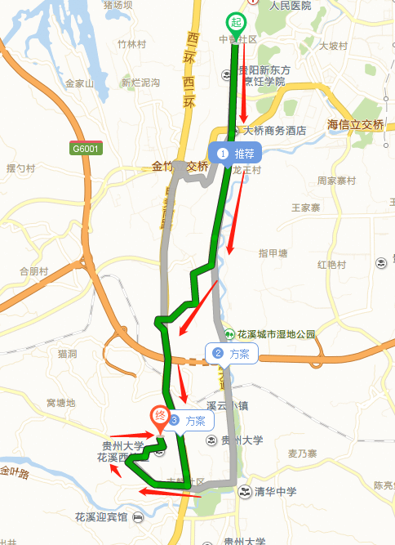

自驾路线(2)：沿花溪二道至贵州大学西校区（新校区）西楼教学楼。
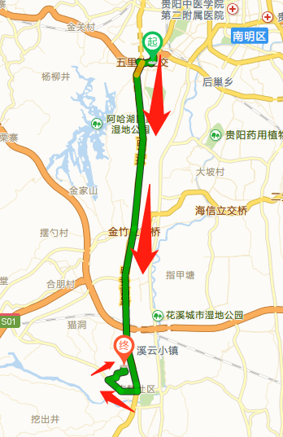

（二）公交路线：
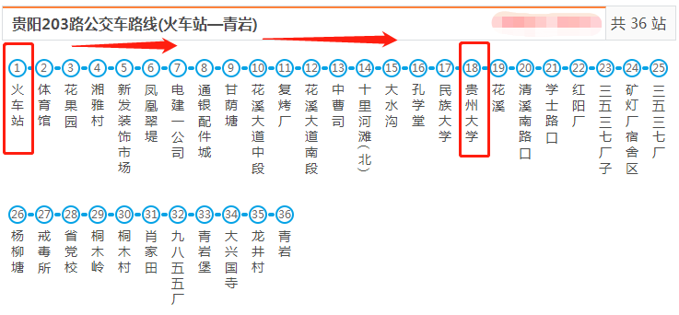
1.贵阳火车站：到站台乘坐203路公交车，到贵州大学站下车，步行至贵州大学北校区双馨园食堂，坐贵大校车到西校区（新校区）西楼。

2.贵阳北高铁站：乘坐B267路快速公交车到花溪（吉林村站）下车,步行至贵州大学西校区（新校区）西楼 如图所示（1）。

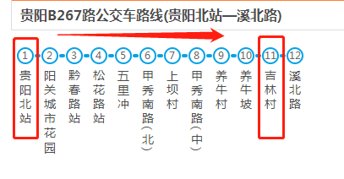

如图所示（2）

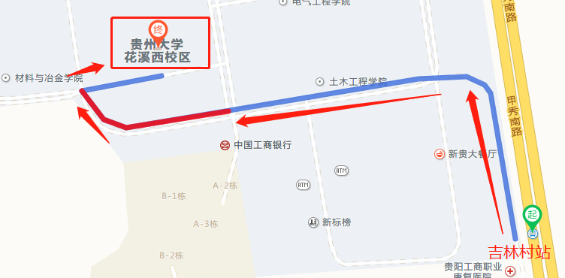

3.龙洞堡机场：乘坐254路公交车，到贵州大学站下车。
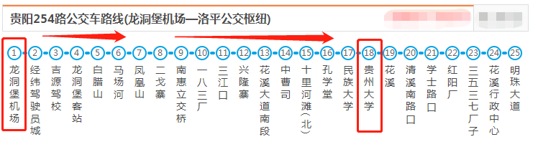

3.贵阳客运东站：乘坐254路公交车，到贵州大学站下车。
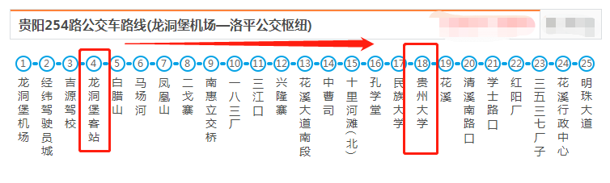

- 金阳客车站：
（1）乘坐888路公交车，到花溪吉林村站下车，步行至贵州大学西校区（新校区）西楼 如图所示（1）
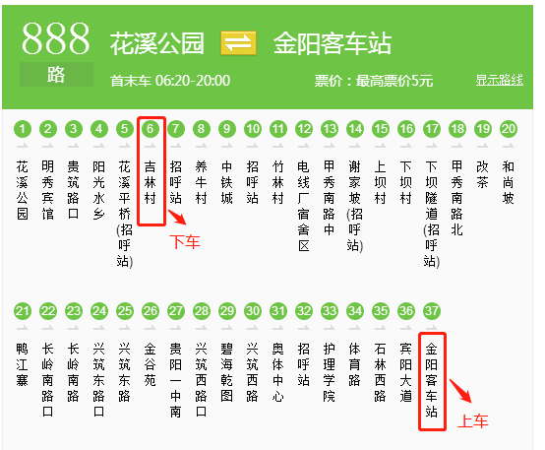

如图所示：（2）

（2）乘坐223路公交车，到吉林村站下车，步行至贵州大学西校区（新校区）西楼 如图所示（1）
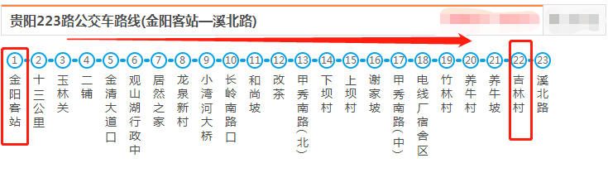

如图所示：（2）

（3）乘坐金阳客运站至大学城专线公交车，到吉林村站下车，步行至贵州大学西校区西楼 如图所示（1）
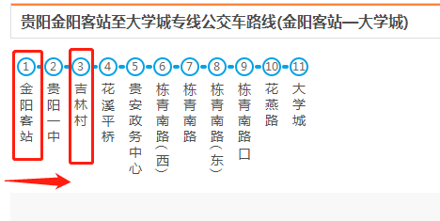

如图所示（2）

- 附近酒店名称及电话
- 水木年华旅社：18085164208
- 子源宾馆：18786027573
- 新朝阳宾馆：13086911158
- 承心宾馆：13511940382
- 贵阳巴巴招待所：13648513521
- 乐意宾馆：13777291484
- 敏瑞商务宾馆：15085181123
- 贵大时光客栈：15329709014
- 学子旅社：15120242887
- 高林商务宾馆：18798000731
- 樟园宾馆：0851-88538808
- 宜居宾馆：18984119646
- 心一旅社：18084100932
- 黎坤宾馆：18111956178
- 七夜招待所：17384108201
- 梦缘宾馆：18285167398
- 朝扬宾馆：18198579502
- 立三宾馆：13985434710
- 喜乐屋宾馆：18798727128
- 宝宁宾馆：18275269131
- 盛景花园酒店：18185128693
- 温馨家园宾馆：17784198086
- 蜗牛私别酒店：13809489774
- 如家商旅酒店：17385158781
- 贵阳班芙缘酒店：0851-83873689
- 泓斯佳酒店:13618593991
- 宏基快捷酒店：0851-83863528
- 林记清溪旅馆：0851—83620986
- 庆丰假日酒店：0851—88403288
- 溪岸客栈：0851—83651375(注：以上酒店均在贵州大学附近。)

